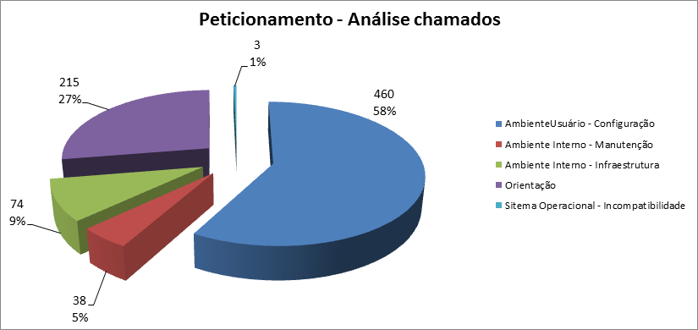

|  |  |  |  |  |  |
| --- | --- | --- | --- | --- | --- |
| TIPO DE PROBLEMA | Categoria | TOTAL DE SOLICITAÇÕES | NÃO SOLUCIONADOS | SOLUCIONADOS/TRATADOS | Solução |
|  |  |  |  |  |  |
| Signature Enconding Error | Ambiente Usuário - Configuração | 39 | 0 | 39 | Configuração do painel de controle Java ou Limpeza de arquivos temporários do navegador, verificar se existem certificados expirados,  verificar se o certificado é do tipo A1 ou A3 , atualização do driver da leitora e atualização do gerenciador criptográfico |
| Adobe Reader "Acesso negado". | Ambiente Usuário - Configuração | 37 | 0 | 37 | Configuração na guia preferências para não permitir modo protegido na inicialização |
| Configuração Java | Ambiente Usuário - Configuração | 50 | 0 | 50 | Configuração do painel de controle Java e executar o navegador como Administrador |
| O conjunto de chaves não existe | Ambiente Usuário - Configuração | 21 | 0 | 21 | Limpeza de arquivos temporários do navegador, verificar se existem certificados expirados,  verificar se o certificado é do tipo A1 ou A3 , atualizalção do driver da leitora e instalação do gerenciador criptográfico. |
| Nenhum Certificado Válido foi reconhecido | Ambiente Usuário - Configuração | 51 | 0 | 51 | Recomendar atualização do driver da leitora, instalação do gerenciador criptográfico certisign e  configuração do painel de controle java |
| Acesso pelo [www.stj.gov.br](http://www.stj.gov.br) |  | 20 | 0 | 20 | Usuário orientado a acessar o site através do [www.stj.jus.br](http://www.stj.jus.br) |
| Applet não foi carregada | Ambiente Usuário - Configuração | 208 | 0 | 208 | Atualização da versão do Java |
| Tamanho de PDF | Orientação | 25 | 0 | 25 | Solicitar ao usuário para abrir o processo por volume ou tentar mais tarde |
| Lentidão Excessiva/Indisponibilidade BD | Ambiente Interno - Infraestrutura | 54 | 0 | 54 | Indisponibilidade da rede ou servidor |
| Falha ao identificar Cadeia de Confiança | Ambiente Interno - Manutenção | 29 | 0 | 29 | A CDES verifica se o tipo do certificado está cadastrado na aplicação |
| Limpeza dos arquivos temporários | Ambiente Usuário - Configuração | 18 | 0 | 18 | Limpeza dos arquivos temporários |
| Javascript no Google Chrome | Ambiente Usuário - Configuração | 13 | 0 | 13 | Uso do Google Chrome sem suporte à Javascript |
| Proxy | Ambiente Usuário - Configuração | 11 | 0 | 11 | Solicitar ao usuário para verificar a existência de bloqueio no proxy de sua rede |
| Orientação | Orientação | 190 | 0 | 190 | Orientação quanto à visualização e criação de petição inicial ou incidental |
| Mac Incompatibilidade | Sitema Operacional - Incompatibilidade | 3 | 0 | 3 | Informar ao usuário que o E-STJ não está homologado para este sistema operacional e  recomendar a instalação de VMWare |
| Instalação do Adobe Reader | Ambiente Usuário - Configuração | 12 | 0 | 12 | Instalação de adobe reader para visualização de documentos PDF |
| Manutenção Evolutiva | Ambiente Interno - Manutenção | 9 | 0 | 9 | Correção de problemas ou melhorias de sistemas |
|  |  |  |  |  |  |
|  |  |  |  |  |  |
| **TOTAL** |  | 790 | 0 | 790 |  |